Корь
Корь – острое вирусное инфекционное заболевание, которое проявляется высокой температурой тела, общим тяжелым состоянием, воспалением полости рта, верхних дыхательных путей, слизистой оболочки глаз и кожной сыпью.
Путь передачи – воздушно-капельный.
Источником инфекции является больной человек. Заразный период начинается с момента заражения до появления признаков болезни и продолжается до 4-х дней после появления сыпи.
Чаще болеют дети в возрасте от 1 до 6 лет, однако люди, не болевшие корью и не привитые против неё, остаются высоко восприимчивыми к инфекции и могут заболеть в любом возрасте.
У взрослых это заболевание протекает тяжелее, чем у детей, с развитием пневмонии. Инкубационный период длиться от 9 до 11 дней.
Клиника. В первые 3-6 дней заболевание протекает как ОРВИ, начинается с резкого повышения температуры до 38-39º С и более. Появляются насморк, чихание, покраснение глаз, слезотечение, светобоязнь, сухой, грубый, «лающий» кашель, который сопровождается осиплостью голоса. На 4-5 день болезни на щеках появляются белесые пятнышки с красной каймой.
Осложнениями кори являются тяжелые пневмонии, воспаление среднего уха, энцефалит. Особенно тяжело корь протекает у детей с нарушениями иммунной системы, у ослабленных детей, дети второго года жизни. Перенесенная корь оставляет после себя пожизненный иммунитет к повторному заражению.
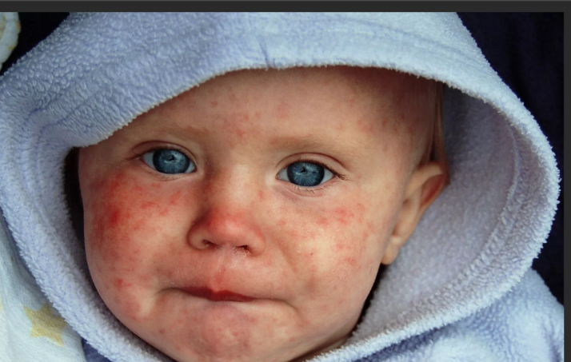
Единственной мерой эффективной и длительной защиты от кори является вакцинация.
Колюбакина Ксения Анатольевна, группа 310, 2022 г

